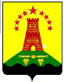
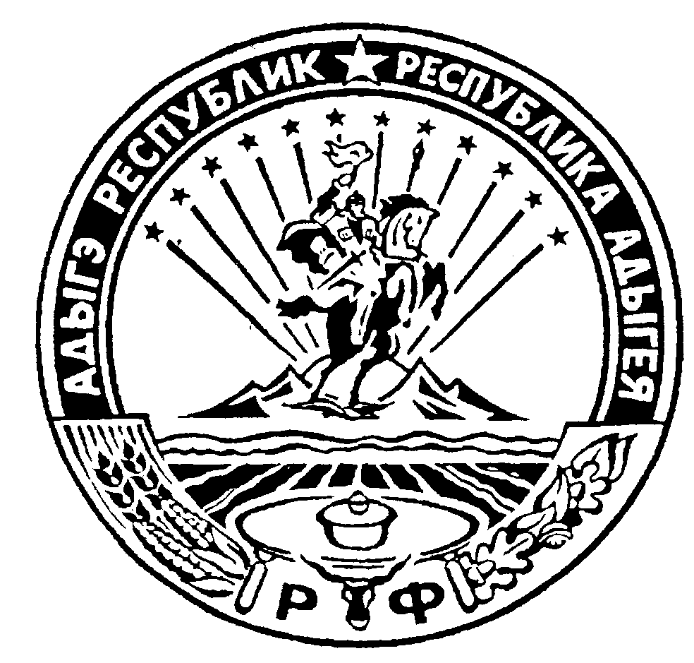 Российская Федерация
Республика Адыгея
Администрация муниципального образования
«Дукмасовское сельское поселение» ___________________________________________________________________________________
х. Дукмасов 29.12.2020
№ 64-п

ПОСТАНОВЛЕНИЕ
администрации муниципального образования
«Дукмасовское сельское поселение»

Об утверждении Порядка поощрения в 2020 году муниципальной управленческой команды муниципального образования «Дукмасовское
сельское поселение» Шовгеновского района
Республики Адыгея.
В соответствии с постановлением Правительства Российской Федерации от 04 декабря 2020 года № 2026 «О поощрении субъектов Российской Федерации в 2020 году за достижения показателей деятельности органов исполнительной власти субъектов Российской Федерации», распоряжением Правительства Российской Федерации от 04.12.2020 года № 3207 и Указом Главы Республики Адыгея от 22 декабря 2020 № 194 «Об управленческой команде Республики Адыгея по достижению значений (уровней) показателей для оценки эффективности деятельности Главы Республики Адыгея и деятельности исполнительных органов власти Республики Адыгея в 2020 году», постановлением Кабинета Министров Республики Адыгея от 24 декабря 2020 года «О некоторых мерах по поощрению управленческой команды Республик Адыгея по достижению значений (уровня) показателей для оценки эффективности деятельности Главы Республики Адыгея и деятельности исполнительных органов государственной власти Республики Адыгея», администрация муниципального образования «Дукмасовское сельское поселение» ПОСТАНОВЛЯЕТ:
1.Утвердить: 1.1 Порядок поощрения в 2020 году муниципальной управленческой команды по достижению значений (уровней) показателей для оценки эффективности деятельности Главы Республики Адыгея и деятельности исполнительных органов власти Республики Адыгея в 2020 году в муниципальном образовании «Дукмасовское сельское поселение» Шовгеновского района Республики Адыгея.(Приложение № 1).
1. 2. Правила предоставления и распределения в 2020 году межбюджетных трансфертов из республиканского бюджета Республики Адыгея на цели поощрения муниципальных управленческой команды. (Приложение № 2). 2. Настоящее постановление вступает в силу со дня его подписания. 3. Контроль за настоящим постановлением оставляю за собой.

Глава муниципального образования
«Дукмасовское сельское поселение» В.П. Шикенин

Приложение № 1
к постановлению администрации
муниципального образования
«Дукмасовское сельское поселение»
от 29.12.2020г. № 64 – п

Порядок
поощрения в 2020 году муниципальной управленческой команды
муниципального образования «Дукмасовское сельское поселение»
Шовгеновского района Республики Адыгея.

1. Настоящий порядок определяет механизм поощрения управленческой команды Республики Адыгея по достижению значений (уровней) показателей для оценки эффективности деятельности Главы Республики Адыгея и деятельности исполнительных органов государственной власти Республик Адыгея в 2020 году (далее соответственно –управленческая команда, показатели).
2. Поощрение управленческой команды осуществляется за счет межбюджетных трансфертов в форме дотаций (грантов) в 2020 году из федерального бюджета бюджетам субъектов Российской Федерации за достижения показателей деятельности органов исполнительной власти субъектов Российской Федерации (далее – средства).
3. Распределение средств осуществляется в процентном соотношении от объема поступивших в республиканский бюджет Республики Адыгея средств (далее – объем) в тысячах рублей с округлением до одного десятичного знака посте запятой:
1) по региональной управленческой команде, сформированной в соответствии с Указом Главы Республики Адыгея от 22 декабря 2020 года № 194 «Об управленческой команде Республики Адыгея по достижению значений (уровней) показателей для оценке эффективности деятельности Главы Республики Адыгея и деятельности исполнительных органов государственной власти Республик Адыгея в 2020 году» (далее – Указ ), - 65,935985%, в том числе:
а) по лицам, ответственным за достижения показателя (-ей), - 14,381703% от объема;
б) по лицам ответственным за достижения КРI в составе показателя (-ей),- 10,892025% от объема;
в) по лицам, ответственным за организацию работы по достижению показателя (-ей), - 0,951730 % от объема;
2) по муниципальной управленческой команде – 34,064015 % от объема с учетом лиц, вошедших в состав управленческой команды, утвержденной Указом, в том числе:
- по главам сельских поселений – 6,027626 % от объема;
4. Поощрение лиц, ответственных за достижение показателя (-ей), осуществляется в размере 7,352941 % исходя из выделенного в соответствии с абзацем «в» подпункта 1 пункта 3 настоящего Порядка объема средств с учетом применения следующих поправочных коэффициентов:
1) группа 1 – 2,00;
2) группа 2 – 1,6;
3) группа 3 – 1,5
4) группа 4 – 1,0.

5. Поощрение лиц, ответственных за достижение KPI в составе показателя (-ей), осуществляется в размере 3,883495 % от выделенного в соответствии с абзацем «г» подпункта 1 пункта 3 настоящего Порядка объема средств с учетом применения следующих поправочных коэффициентов:
1) группа 1 – 2,00;
2) группа 2 – 1,75;
3) группа 3 – 1,25
4) группа 4 – 1,0.
6. Поощрение лиц, ответственных за организацию работы по достижению показателя (-ей), осуществляется в размере 11,1111111 % от выделенного в соответствии с абзацем «е» Подпункта 1 пункта 3 настоящего Порядка объема средств с учетом применения следующих поправочных коэффициентов:
1) группа 1 – 3,00;
2) группа 2 – 1,00;
7. Поощрение глав сельских поселений осуществляется в размере 1-754386 % от выделенного в соответствии с абзацем «б» подпункта 2 пункта 3 настоящего Порядка объема средств с учетом применения следующих поправочных коэффициентов:
1) группа 1 – 4,00;
2) группа 2 – 1,00;
8. Поощрение муниципальных служащих, участвующих в мероприятиях по достижению КРI в составе показателя (ей), осуществляется в пределах выделенного местному бюджету в соответствии с абзацем «в» подпункта 2 пункта 3 настоящего Порядка и утверждается муниципальных правовым актом с учетом требований, определенных в подпункте 2 пункта 2 Указа.
9. Размер поощрения муниципального служащего в сельском поселении, участвующего в мероприятиях по достижению KPI в составе показателя (ей), не может превышать 100000 рублей.
10. Объем средств, выделенных местному бюджету на поощрение муниципальных служащих, участвующих в мероприятиях по достижению KPI в составе показателя (ей), определяется исходя из плановой численности муниципальных служащих (без учета должностей муниципальной службы, учреждаемых для обеспечения исполнения полномочий представительного органа муниципального образования и для обеспечения исполнения полномочий контрольно – счетного органа муниципального образования) из расчета:
- 10000 рублей на одну штатную единицу муниципального служащего в сельском поселении.
11. При определении конкретного размера поощрения лиц, указанных в пункте 3 настоящего Порядка, сумма поощрения подлежит округлению до целого рубля.
12. Глава администрации несет ответственность за целевое использование доведенных средств.

Глава муниципального образования
«Дукмасовское сельское поселение» В.П. Шикенин

Приложение № 2
к постановлению администрации
муниципального образования
«Дукмасовское сельское поселение»
от 29.12.2020г. № 64 - п

Правила
предоставления и распределения в 2020 году межбюджетных трансфертов из республиканского бюджета Республики Адыгея местным бюджетам на цели поощрения муниципальных управленческих команд

- Настоящие Правила определяют порядок предоставления и распределения в 2020 году межбюджетных трансфертов (дотаций) из республиканского бюджета Республики Адыгея местным бюджетам на цели поощрения муниципальных управленческих команд (далее – средства).
- Средства предоставляются муниципальным образованиям, в которых приняты муниципальные правовые акты об утверждении порядков поощрения муниципальных управленческих команд в соответствии с Указом Главы Республики Адыгея от 22 декабря 2020 года № 194 «Об управленческой команде Республики Адыгея по достижению значений (уровней) показателей для оценке эффективности деятельности Главы Республики Адыгея и деятельности исполнительных органов государственной власти Республик Адыгея в 2020 году» (далее – муниципальные акты, Указ).
- Глава администрации муниципального образования направляет принятый муниципальный акт в Министерство финансов Республики Адыгея (далее – Министерство) в срок 31 декабря 2020 года.
- Муниципальный район доводит до сельского поселения средства в соответствии с утвержденным распоряжением Кабинета Министров Республики Адыгея объемом средств в установленном бюджетным законодательством порядке.
- Глава муниципального образования направляет в Министерство в срок до 15 января 2021 года отчет о расходовании средств по форме утвержденной Министерством.
- Глава администрации несет ответственность за целевое использование доведенных средств.

Глава муниципального образования
«Дукмасовское сельское поселение» В.П. Шикенин

